10月17日（周三下午5-8节）13:30—17:00刘淑艳、张发文、王慧M409

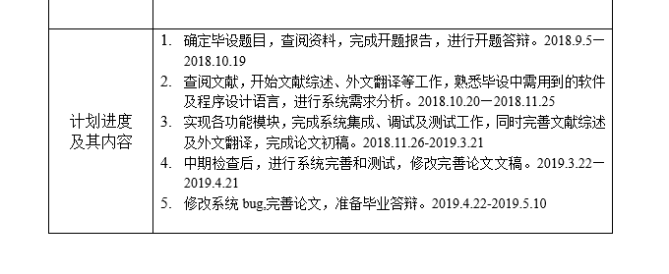

1. 2018.9.7 确定有哪些方向的课题不需要去研究了
2. 2018.9.10 通过查询的资料，帮助确定选择哪个方向
3. 2018.9.14 对作出选择的课题进行功能性的分析
4. 2018.9.18 对任务书进行分析
5. 2018.9.21 针对课题查询的资料作出无用排查
6. 2018.9.28 对课题的结构作出分析
7. 2018.10.11 对课题的结构与功能性的创新作出分析，并提出建议
8. 2018.10.15 对开题报告提出优化建议，并嘱咐开题答辩事宜
9. 2018.10.19 针对开题答辩小组的建议作出实质性的分析，并提出了一些建议
10. 2018.10.24 对文献综述提出格式与内容上的建议
11. 2018.11.2 对文献综述二次提出建议，并对外文翻译提出格式上的建议
12. 2018.11.6 对外文翻译内容上提出一些建议
13. 2018.11.9 给出一些开发项目的思想与设计模式案例
14. 2018.11.13 针对课题提出了一些开发上新的思维，并解决了个人在学习编程语言的上的一些难题
15. 2018.11.22 对环境搭建遇到的问题作出指导与解答
16. 2018.11.30 对开发过程中登陆与注册功能遇到的问题给出解决的思路
17. 2018.12.5 对论文第一章内容上提出建议，有些专用语重复率太高，给出修改建议
18. 2018.12.13 对项目申诉建议提出增加回复的功能
19. 2018.12.21 在开发过程中遇到数据库迁移失败并百度无果，给出解决的办法
20. 2018.12.26 对论文中开发工具的书写做出指导，避免重复率太高
21. 2019.1.3 对项目的开发功能提出建议，增加可评论并对多余的数据提出分页显示
22. 2019.1.10 对系统测试漏洞提出方案
23. 2019.1.15 提出重新规划测试方案的建议，优化测试方案，让程序最小化的出现bug
24. 2019.1.18 在集成测试期间对一些隐藏性的bug提出解决方案
25. 2019.1.25 对集成测试的结果再次确认，给项目中仍然存在的bug给出解决办法
26. 2019.1.30 在对代码bug优化时，调试过程中遇到的问题给出解决办法与思路
27. 2019.2.12 对论文初稿的需求分析部分给出更完善的书写方案
28. 2019.2.18 对论文中的标题格式以及使用空格的规范给修改建议
29. 2019.2.22 对论文初稿格式和内容上再次给出修改建议
30. 2019.2.28 对系统提出完善搜索功能，并给出解决的方向与思路
31. 2019.3.5 对完善的搜索功能进一步提出优化方案
32. 2019.3.13 对系统集成测试做进一步的优化，并给出优化方案
33. 2019.3.22 对系统提出增加合同自动化管理的方案，并讲解了思路
34. 2019.3.29 对二次系统调试过程中遇到的隐藏性的问题进行了详细分析，并给出了优化思路
35. 2019.4.4 对论文的书写顺序给出了思路与参考案例
36. 2019.4.10 对论文中的系统结构与流程图等提出修改的建议
37. 2019.4.19 对外文翻译中的人名与地名书写方式给出了建议，并要求文献原文不可出现违规字眼
38. 2019.4.25 对系统做最后的审查，并对一些不太满意的地方提出的优化的方案
39. 2019.4.30 对论文中的图片与文献以及表等要求需要引用，并给出了引用的案例
40. 2019.5.6 对最后程序、文献综述、外文翻译、论文以及查重报告等做检查，并给出了一些答辩的技巧